珠海横琴新区健康医疗中心基础设施配套项目填海工程公众参与调查表
姓名 |  |  | 性别 |  |  | 职业 |  | 联系方式
您的年龄：30岁以下（ ） 30岁～50岁（ ） 50岁～60岁（ ） 60岁以上（ ）
文化程度 |  |  |  |  | 工作单位或地址
1、您是否知道本工程？ |  |  |  |  | 1知道（ ） 2不知道（ ）
2、您对本工程的态度 |  |  |  |  | 1支持（ ） 2反对（ ） 3无所谓（ ）
您反对的主要原因是：
3、您对项目选址的看法？ |  |  |  |  | 1合理（ ） 2不合理（ ） 3不知道（ ）
4、您对项目位置目前海洋环境现状的满意程度 |  |  |  |  | 1满意（ ） 2一般（ ） 3不满意（ ）
5、您认为本填海工程建设可能导致的不良海洋环境影响是什么？ |  |  |  |  | 1海流动力环境影响（ ） 2冲淤环境影响（ ） 3水质影响（ ） 4生态环境影响（ ） 5 景观影响（ ）
6、您认为本工程施工期间排放的主要污染物有哪些？ |  |  |  |  | 1废水（ ） 2扬尘（ ） 3噪声（ ） 4固体废弃物（ ） 5其他（ ）
7、您认为本工程建成后排放的主要污染物有哪些？ |  |  |  |  | 1废水（ ） 2扬尘（ ） 3噪声（ ） 4固体废弃物（ ） 5其他（ ）
8、项目对区域社会经济影响 |  |  |  |  | 1很好 2好 3一般 4不好 5不明显
9、如果建设单位采取了有效的环保措施，您认为该项目是否可以接受? |  |  |  |  | 1 可以接受（ ）2 有条件接受（ ）3 不能接受（ ）
10、您认为本工程建成后产生的社会效益如何？ |  |  |  |  | 1很好（）2较好（ ） 3没有（ ） 4不知道（ ）
11、您对本工程建设在环境保护方面有何建议或意见？
工 程 项 目 简 介
1、项目概况
珠海横琴新区健康医疗中心基础设施配套项目填海工程，着眼于新时代备受关注的健康问题，以医疗为主，并结合旅游产业，形成以健康医疗和旅游相结合的新型产业，对未来整个横琴新区的发展具有重要的意义。工程位于横琴岛西南部，北与横琴本岛南岸相对，西与磨刀门水道毗邻，位置见下图。
工程建设内容为健康医疗中心基础设施配套项目，包括健康管理中心、康复疗养中心、养老示范中心、医疗培训中心等设施。陆域平面近似呈倒V型布置，形成护岸长度共3108.4m，护岸结构型式采用斜坡式，形成陆域总面积约为34.49万m²，项目用海面积45.90万m²。陆域吹填设计高程为4.55m，陆域施工吹填交工标高为5.55m。陆域吹填量约309.3万m³。
2、主要环境影响及风险
护岸堤心铺设袋装砂、吹填溢流等施工过程中产生的悬浮泥沙等会对海洋环境造成一定的影响，但随着施工结束，这种影响将结束。营运期产生的主要污染物有生活污水、垃圾和医疗废物等。
本项目用海风险主要为自然灾害引发用海风险和人类活动、环境事故诱发的用海风险。自然灾害引发用海风险主要为热带气旋、台风暴潮、暴雨、灾害性波浪；人类活动、环境事故风险包括施工期船舶溢油污染海域。溢油发生在苦季时，影响区域主要影响项目西侧的磨刀门至高栏岛沿岸海域，洪季发生溢油，影响项目东侧的横琴岛至三角岛间海域。
3、主要环保措施及风险防范措施
（1）施工期环境保护对策
严格控制吹填区溢流口泥浆浓度：本工程陆域吹填过程中的外溢泥浆入海后的污染问题将直接影响到吹填区附近的海水水质，因此陆域回填时严禁先溢流，应先在吹填区周围设置围堰，围堰内设分格，使泥浆能逐级沉淀，围堰内侧敷设土工布，排水口内设防污帘，使排水悬浮物浓度尽量减小。
避免意外的泥浆泄漏入海污染事故，在进行陆域吹填作业中，应定期对绞吸船、吹泥管、接力泵船及两两间的连接点处进行维修检查，一旦发生管路损坏或连接不善，应立即采取补救措施，以避免意外的泥浆外溢入海污染事故。
加强对施工船舶的监管，防止船舶废油、废水、垃圾对海域的污染。所有施工船舶均必须采取有效措施，集中收集油污和生活污水并妥善处理；生活垃圾收集后按规定处理，严禁在施工海域乱扔垃圾。
施工期间施工船舶要配备适量的化学消油剂、吸油剂等物资，以防不测。防止船舶的溢油事故的发生。一旦发生事故，立即采取措施，收集溢油，缩小溢油的污染范围。
合理安排施工进度以及施工船舶的数量和施工位置等，尽量避开鱼类洄游繁殖、幼鱼索饵以及其生长的高峰期，减少工程实施对海域环境的影响。
（2）营运期环境保护对策
生活污水经收集后统一由地下一体化污水处理设施进行深度处理，处理后的水一部分作为中水回用，另有一部分处理后达到《城镇污水处理厂污染物排放标准(GB18918－2002)》一级A标准后排入海域，远期接入横琴南部污水处理厂处理。本项目营运期采用低影响开发模式分散就地滞蓄和处理初期雨水，减轻初期雨水对附近海域的影响。
生活垃圾推行分类收集、综合利用、集中处置。对收集的垃圾进行分类回收，可利用的生活垃圾经分选后回用，不可回用的垃圾送往垃圾处理场进行填埋处理或综合处理。规划区设一处小型生活垃圾转运站，近期送往珠海市西坑尾垃圾填埋场填埋处置，远期送往西坑尾生态环保园处置。医疗卫生垃圾由专业部门采用专门容器收集，运输时连同容器一起运送到市医疗垃圾焚烧厂进行无害化处置，远期送至中信环保产业园医疗垃圾处理厂处置。总之，要强化管理，控制生活垃圾的产生与排放。对于生活垃圾，不仅要对它进行安全的处置，更重要的是要对它从源头上进行管理，对此提出以下管理建议：加强环保宣传教育，实现垃圾分类回收；及时清除生活垃圾，进行分选回用和合理处置；限制使用塑料制品，防止白色污染。

衷心感谢您对我们工作及珠海横琴新区健康医疗中心基础设施配套项目填海工程的支持与关心！

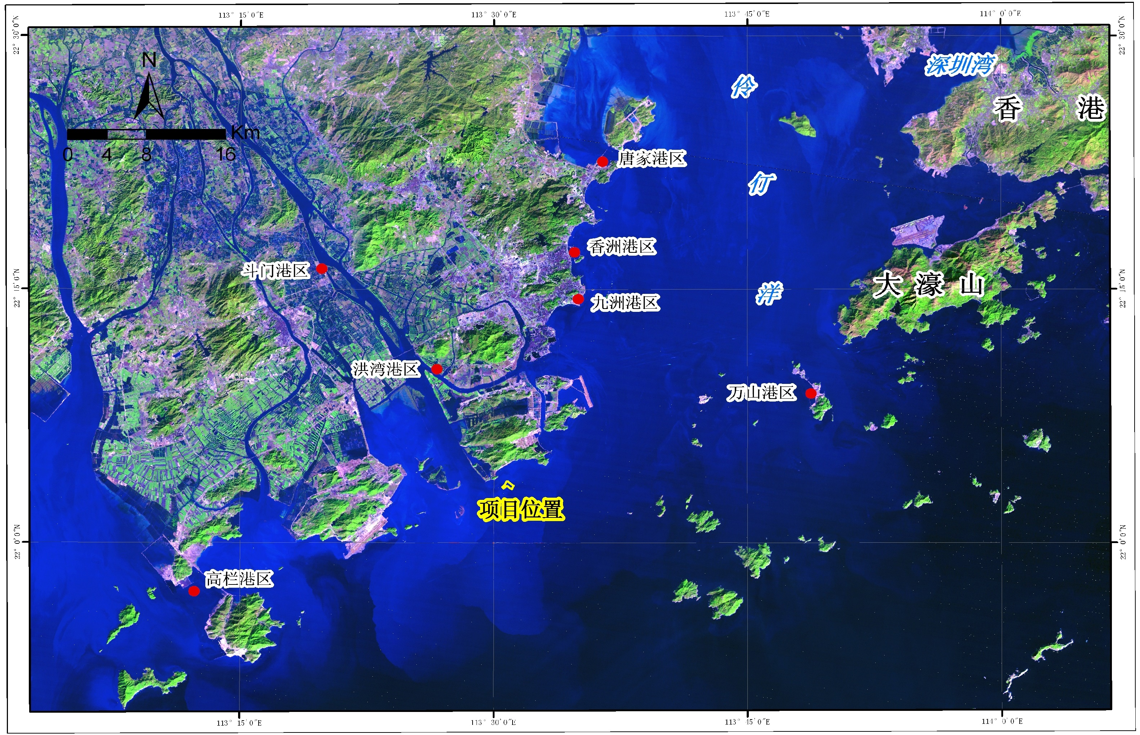
图1 项目地理位置图

